Муниципальный конкурс для музыкальных руководителей ДОУ
на лучший авторский конспект
доминантной музыкально-образовательной деятельности
с детьми старшего дошкольного возраста.

КОНСПЕКТ
ОБРАЗОВАТЕЛЬНОЙ ДЕЯТЕЛЬНОСТИ
ОБРАЗОВАТЕЛЬНАЯ ОБЛАСТЬ «ХУДОЖЕСТВЕННО –
ЭСТЕТИЧЕСКОЕ РАЗВИТИЕ
ТЕМА: «Цветок музыки и хорошего настроения»
ВОЗРАСТНАЯ ГРУППА: старший дошкольный возраст (6 -7 лет)

Музыкальный руководитель Исакова Ирина Васильевна
МДОАУ «Детский сад №78 «Пчёлка» г. Орска

КОНСПЕКТ
ОБРАЗОВАТЕЛЬНОЙ ДЕЯТЕЛЬНОСТИ
ОБРАЗОВАТЕЛЬНАЯ ОБЛАСТЬ «ХУДОЖЕСТВЕННО –
ЭСТЕТИЧЕСКОЕ РАЗВИТИЕ
ТЕМА: «Цветок музыки и хорошего настроения»
ВОЗРАСТНАЯ ГРУППА: старший дошкольный возраст (6 -7 лет)
Интеграция образовательных областей: «Художественно - эстетическое развитие», «Речевое развитие», «Социально - коммуникативное развитие», «Познавательное развитие», «Физическое развитие».
Цель: Развитие музыкальной памяти, слухового внимания, моторики (общей и мелкой), познавательно-коммуникативных навыков детей.
Задачи:
1. Совершенствовать навыки музыкально-ритмических движений, развивать умение слышать ритмические изменения в музыке, умение ориентироваться в пространстве;
2. Закрепить знания о высоте звуков, о мелодии (поступенной, скачкообразной)
3. Способствовать развитию у детей эмоциональной отзывчивости на музыку, творческого музицирования.
4. Развивать устойчивые певческие навыки в ранее разученных попевках и песнях, умение петь чисто и выразительно, самостоятельно, коллективно и индивидуально, передавая в пении характер песни.
5. Воспитывать интерес к окружающему миру, вежливость, доброжелательное отношение друг к другу и окружающим.
Предварительная работа: Просмотр мультфильма «Чебурашка», беседы «Положительные эмоции и хорошее настроение», «Почему людям нравится музыка?»
Методические приёмы:
Словесный – беседа, вопросы познавательного характера, художественное слово.
Наглядный – показ иллюстраций, видео, демонстрация наглядных пособий - лепбук, дорожка «Нотный стан», раздаточный материал – птички, показ способов действия.
Практический – слушание, упражнения ритмические и мелодические, моделирование с предметными моделями, оркестровка, музицирование.
Стимулирования – создание мотивации, поощрение, сюрпризный момент.
Игровой – создание игровой ситуации, дидактическая игра «Птички на проводах», танец - игра «Рельсы, рельсы»
Материалы и оборудование: видео - письмо от Чебурашки, большой объёмный цветок, телевизор, музыкальные инструменты: ложки, ксилофоны, деревянные палочки, трещотка-вертушка, бубенцы, маракасы, деревянная коробочка, треугольник, бубен, трещотка пластинчатая, пакет, металлофон, барабан. Раздаточный материал: снежинки, птички, солнышки. Нотный стан со скрипичным ключом, картинки для распевок «Лиса и воробей», «Белка», картинка смайлики- эмоции. Аудио файлы: «Едем, едем на лошадке», «Снежок», «Вальс снежных хлопьев» П. И. Чайковского, песня «Весенняя капель» Музыка С. Соснина, слова И. Вахрушевой, «Рельсы, рельсы, шпалы, шпалы», «Голубой вагон» музыка В. Шаинского, слова Э. Успенского. Ноты: «Вместе веселей» слова Е. Степановой, музыка М. Мишаковой, распевки «Лиса и Воробей», «Белочка» слова и музыка А. Евтодьевой, песня «Лучшей маме» муз. А. Евтодьевой.
I. Мотивационно - ориентированный этап.
Организационный момент.
Дети под музыку заходят в музыкальный зал.
- Гости к нам пришли сегодня.
Мы им вместе улыбнёмся
И пропоем музыкальное приветствие.
Приветствие (Авторское)
Солнышка лучики нам в окошко светят,
Самые лучшие дети мы на свете.
Целый день играть нам совсем не лень
Говорим с улыбкой всем – добрый день!
Сюрпризный момент:
- Ребята, сегодня утром на электронный адрес нашего детского сада пришло видео письмо. Посмотрим, что в нем? (Педагог открывает видео письмо, дети узнают Чебурашку)
Видео - письмо от Чебурашки:
- «Здравствуйте, дорогие ребята. Мне очень грустно. У меня плохое настроение. Я не знаю, что мне делать? Гена сказал, что музыка улучшает настроение и вызывает хорошие эмоции. Какие это хорошие эмоции? Как же мне стать немного счастливее!»
- Ну что, ребята, поможем Чебурашке? Как мы можем порадовать Чебурашку? Ответы детей.
Я вам предлагаю порадовать Чебурашку и подарить ему удивительный Цветок Музыки и хорошего настроения. (Педагог показывает цветок). Только бутон еще не раскрылся. Чтобы распустились все его лепестки, нам надо разгадать секреты музыки и хорошего настроения.
II. Основная часть
Поисковый этап. Планирование дальнейшей деятельности.
Но сначала давайте вспомним, что, же такое хорошие положительные эмоции? (ответы детей)
- Правильно, это такие ощущения, которые вызывают хорошее настроение.
Почему людям нравится музыка? (ответы детей)
- Музыка помогает поддерживать хорошее настроение. Она делает нас лучше, дарит прекрасные чувства. Благодаря музыке мы можем расслабиться, отдохнуть и даже стать немного счастливее.
Я открою вам небольшую тайну - один секрет мы уже отгадали. Вспомните, что мы сделали в самом начале нашей встречи? (ответы детей)
- Правильно мы поздоровались. Какой же первый секрет музыки? (ответы детей)
- Первый секрет музыки: Начинать свой день с радостного музыкального приветствия. Вот и первый лепесток распустился. А хотите узнать второй секрет? Для этого отправимся в сказочный лес. Пойдем по дорожке. Поможет нам песенка «Вместе веселей».
Ритмическое упражнение «Вместе веселей». Слова Елены Степановой, музыка Марины Мишаковой. (см. в приложении)
Сочетание шага, бега на носочках, поскоков – в первой части песни; выставление ноги на носочек, «лодочка», поднятие ноги на носочек, приставной шаг, боковой галоп – во 2 части песни.
Выполнять движения ритмично. Развивать умение ориентироваться в пространстве. Слышать смену частей в музыке.
- Вот мы в лесу. Вам было весело идти по дорожке? (ответы). Посмотрите, у цветка открылся второй лепесток. Нарисованы танцующие ножки. Какой второй секрет музыки и хорошего настроения? (ответы). Делать веселые ритмические движения.
- Предлагаю дальше по лесу поехать на лошадке, а музыкальными инструментами озвучить песенку «Едем, едем на лошадке».
Развитие чувства ритма. Музицирование Беседа по содержанию песни. Вспомнить муз инструменты для озвучивания санок, бубенчиков, дятла, холода и стужи, белки, лисички, с горки, в ямку бух. Вспомнить ритмический рисунок лошадки.
Добиваться четкого ритмического рисунка, развивать чувство ритма.
Озвучивание сказки - шумелки «Едем, едем на лошадке» (закрепление). (см. приложение)
Дети медленно идут вокруг стульчиков, поют слова сказки, стучат ритм на ложках, ксилофонах, палочках. Стульчики расставлены по кругу, на них разложены муз инструменты: трещотка-вертушка, бубенцы, маракасы, деревянная коробочка, треугольник, бубен, трещотка пластинчатая, пакет, металлофон, барабан.
- Какое настроение у вас, ребята? (радостное, веселое). Можем добавить – шаловливое, шутливое, бодрое. И Цветок Музыки снова раскрыл лепесток, на нем – дети, играют на музыкальном инструменте. Какой третий секрет музыки и хорошего настроения? (ответы) Играть на чудесных музыкальных инструментах.
- Ребята, мы в зимнем лесу. Поиграем в снежки? (Дети садятся)
Пальчиковая гимнастика (закрепление)
Игра: «Снежок»
Раз, два, три, четыре, (загибать пальчики)
Мы с тобой снежок слепили.
(лепить, меняя положение ладоней)
Круглый, крепкий, очень гладкий.
(показывают круг, кулачки, гладят ладони друг о друга)
И совсем, совсем несладкий!
(грозят пальцем)
Четко работать пальчиками.
Слушание музыки (знакомство)
- Сейчас послушайте музыку зимы. Я хочу вас познакомить с очень красивой музыкой П.И. Чайковского, которая называется «Вальс снежных хлопьев». (На экране портрет композитора). Но для начала скажите мне, пожалуйста, что такое вальс? А как вы думаете, что такое снежные хлопья? (ответы). Давайте, послушаем эту замечательную музыку.
«Вальс снежных хлопьев» П. И. Чайковского
- Какая красивая музыка! А вам понравилась?
Расскажите, пожалуйста, снежинке, чем вам понравилась музыка? Какая музыка была?
Игра «Передай снежинку». Дети, передавая снежинку, рассказывают о музыке (легкая, сказочная, хрустальная, звенящая, волшебная, загадочная, таинственная и немного тревожная, беспокойная).
Зима – удивительное время года. Всё укрыто снегом, как будто пушистым и мягким белым ковром. Зимняя природа вдохновляет художников писать картины, поэтов сочинять стихи, композиторов – музыку. Вот как художники изображают зиму в своих картинах. Слушаем еще раз «Вальс снежных хлопьев» и смотрим картины зимы.
Учить детей эмоционально откликаться на музыку, уметь словами выражать свое отношение к ней. Развивать творческое воображение, фантазию, расширять словарный запас.
- Посмотрите, Цветок Музыки опять раскрыл лепесток. На лепестке нарисован ребенок, внимательно слушающий музыку. Кто сможет сказать четвертый секрет музыки и хорошего настроения? Слушать прекрасную музыку.
Гимнастика для глаз (у всех детей снежинки)
- Дети, посмотрите, снежные хлопья кружились в вальсе и опустились на наш нотоносец.
Возьмите каждый по снежку.

Мы снежинки увидали,
Со снежинками играли.
Снежинки вправо полетели,
Дети вправо посмотрели.
Снежинки влево полетели
Глазки влево посмотрели.
Ветер снег вверх поднимал
И на носик опускал.

Сдуем снежинку с носика и поймаем на ладошку. (Артикуляционное движение)
Подготовка речевого аппарата к пению.
Распевание. Пение
Дидактическая игра «Песенку пою, песенку свою» (знакомство)
Перед детьми нотный стан, скрипичный ключ. Дети работают в парах. У каждой пары раздаточный материал дидактической игры «Птички на проводах» - птички - нотки. Из птичек составляем свою песенку на нотном стане, потом ребенок воспроизводит голосом мелодию по изображению.
- Что же слышим мы в лесу? Давайте послушаем. Песенку мою: А-а-а-а-а! (Поет педагог) Попробуйте, ребята, сложить свою песенку из птичек. Чем выше посадите птичку, тем выше ваш голос. Поём свои песенки на одном гласном звуке (– а, - о, - у, - и).
- Что же слышит Катя?
Ребёнок: (поет) Песенку свою: О-о-оо-о! (Ребёнок придумывает свою песенку из гласных звуков).
Это упражнение сложное, поэтому педагог не должен акцентировать внимания на тех детях, которым оно не удается, не делает замечаний.
- Какие хорошие песенки у вас получились.
- А как вы думаете, кто здесь живет?
Дети: медведи, зайцы, лисы и т.д.
- Давайте покричим «Ау!». Может, кто откликнется.
Упражнение «Ау» – основным элементом этого упражнения является скользящая (глиссирующая), восходящая интонация с резким переходом из одного регистра в другой.
- Вот и белочки знакомые появились. (Показываю картинку к распевке «Белочки»)
Пение знакомой распевки «Белочки» сл. и муз. А. Евтодьевой (следить за правильным положением осанки во время пения, четко проговаривать слова и интонировать мелодию во время пения. Исполнять выученную песню хором, по подгруппам).
Повторение. Песня «Лучшей маме» муз. А. Евтодьевой (узнавать песню по музыкальному вступлению, петь естественным голосом, передавая в пении нежны мягкий характер песни).
- Наш Цветок снова раскрыл свой лепесток. На лепестке – дети поют. Кто сможет сказать пятый секрет музыки и хорошего настроения? Петь отличные праздничные песни.
- Ребята, ведь сегодня последний день зимы, что будет завтра? (Весна) Мы с вами ждем весну? И масленица уже прошла, весну позвала.
Наши ножки не стоят, танцевать они хотят.
Чтобы весело сплясать - нужно парами нам встать.
Танец «Весенняя капель». Музыка С. Соснина. Слова И. Вахрушевой (закрепление)
Выполнять движения ритмично и легко.
- Теперь мы знаем и еще один секрет музыки и хорошего настроения. Какой? (На лепестке картинка - дети танцуют). Правильно. Исполнять солнечные танцы.
- Нам пора возвращаться в детский сад. Нас ждет Чебурашка. Возвращаемся на поезде.
Танец – игра «Рельсы, рельсы, шпалы, шпалы».
Согласовывать движения с музыкой. Развивать внимание, умение ориентироваться в пространстве.
- Вот Цветок Музыки раскрыл последний лепесток. Что на нем?
Играющие дети. Правильно. Последний седьмой секрет музыки и хорошего настроения – Играть в задорные музыкальные игры. Вот и раскрылся наш цветок.
- Музыка подарила нам сегодня хорошие ощущения, эмоции. Какие? (Ответы) Радость, веселье, восторг, счастье, поддержку друзей, уверенность.
- Как вы думаете, могут нас в жизни подстерегать опасности? (Да.) Какие?
(Обидные слова, грубость, злость, слёзы, жадность.)
- Да, всё верно! Такие опасности могут портить нам настроение.
- Так давайте никогда не забывать секреты музыки, которые мы сегодня раскрыли. Они помогут улучшать настроение.
III. Заключительный этап.
Под музыку входит Чебурашка.
- Посмотрите, ребята, Чебурашка догадался, что вы ему обязательно поможете, и пришел к нам в детский сад. Подарим ему прекрасный Цветок Музыки и хорошего настроения. Дети дарят Чебурашке Цветок Музыки.
- Сейчас повторим все секреты музыки для Чебурашки (дети перечисляют все 7 секретов музыки).
- Полюбуйтесь, какой замечательный Цветок Музыки и хорошего настроения.
- Ребята, вам понравилось помогать Чебурашке?
- Что больше всего понравилось?
- Перед вами картинка - смайлики с эмоциями. Возьмите солнышки, по одному и прикрепите рядом со смайликом. Если занятие вам понравилось – к веселому смайлику, если не понравилось – к грустному.
Чебурашка

Как прекрасно на свете нам жить!
Радость, счастье друг другу дарить!
Улыбаться, любить, помогать,
Восхищаться, творить и играть!
И с друзьями тебе повезет,
Если музыка в сердце живет.

Чебурашка благодарит детей и угощает сладостями под песню «Голубой вагон» музыка В. Шаинского, слова Э. Успенского.
- Вы у меня молодцы, я вами довольна и очень горжусь.
Музыкальное прощание «До свидания»
Дети идут под музыку друг за другом в группу.

Приложение 1
Ритмическое упражнение «Вместе веселей». Слова Елены Степановой, музыка Марины Мишаковой.
Дети стоят парами по кругу, внутренний и внешний круг двигаются в разном направлении, пока пара не встретится, на проигрыш выполняют движения.
1.Я сейчас гулять пойду. (шаг)
Друга я себе найду.
Очень грустно без друзей,
Но, а с ними и веселей.
Проигрыш: (Выставление правой и левой ноги вперед на носочек)
2.По дорожке побегу, (легкий бег)
Друга я найти смогу.
Очень грустно без друзей,
Но, а с ними веселей.
Проигрыш: «лодочка»
3.По дорожке поскачу, (поскоки)
Друга я себе найду.
Очень грустно без друзей.
Но, а с ними веселей.
Проигрыш: (поднятие правой и левой ноги вверх на носочек)
4.Мы вдвоём гулять пойдём, (шагаем парой по кругу)
И друзей себе найдём.
Очень грустно без друзей
Но, а с ними веселей. (перестроение - четверки)
Проигрыш: (приставной шаг)
5.Вчетвером гулять пойдём, (шагают в кругу по четверо)
и друзей себе найдём.
Очень грустно без друзей
Но, а с ними веселей. (перестроение – восьмерки)
Проигрыш: (боковой галоп)
6.Вместе мы гулять пойдём (шагают в кругу по восемь детей)
и друзей себе найдём.
Очень грустно без друзей
Но, а с ними веселей. (перестроение в общий круг)
Проигрыш: (качают руками)
Сказка - шумелка «Едем, едем на лошадке» Приложение 2
Дети медленно идут вокруг стульчиков, поют слова сказки, стучат ритм на ложках, ксилофонах, палочках. Стульчики расставлены по кругу, на них разложены муз инструменты. (трещотка-вертушка, бубенцы, маракасы, деревянная коробочка, треугольник, бубен, трещотка пластинчатая, пакет, металлофон, барабан). После слов цок – цок – останавливаются, озвучивает текст тот, кто стоит у заранее обговоренного муз. инструмента.
1.Едем, едем на лошадке по лесной дорожке гладкой.
Скок-скок-скок (2раза)
Санки скрипят / (на трещотке-вертушке изобразить скрип саней)
Бубенчики звенят / ( на бубенцах)
2.Едем, едем на лошадке по лесной дорожке гладкой.
Скок-скок-скок (2раза)
Ветер шумит /(предлагается ребенку сыграть на маракасе)
Дятел стучит/ (равномерные удары по деревянной коробочке или на ложках)
3.Едем, едем на лошадке по лесной дорожке гладкой,
Скок-скок-скок (2раза)
Холод, стужа / (ребенок играет на треугольнике – таинственно 5 раз)
Снег пушистый кружит, кружит/ (ребенок изображает снег на бубне круговыми движениями)
4.Едем, едем на лошадке по лесной дорожке гладкой,
Скок-скок-скок (2раза)
Белка на ветке орешки грызёт / (ребёнок играет на трещотке пластинчатой)
Рыжая лисичка зайца стережет / (изображает действия лисы, сминая в руках гофрированную бумагу или пакет)
5.Едем, едем на лошадке по лесной дорожке гладкой,
Скок-скок-скок (2раза)
Ехали мы, ехали, наконец, доехали,
С горки у-ух! /(ребенок исполняет глиссандо на металлофоне)
В ямку - бух! /(ребенок ударяет один раз по пластиковой коробочке)
Приехали!

Картинка для распевки Приложение 3
«Белочки»

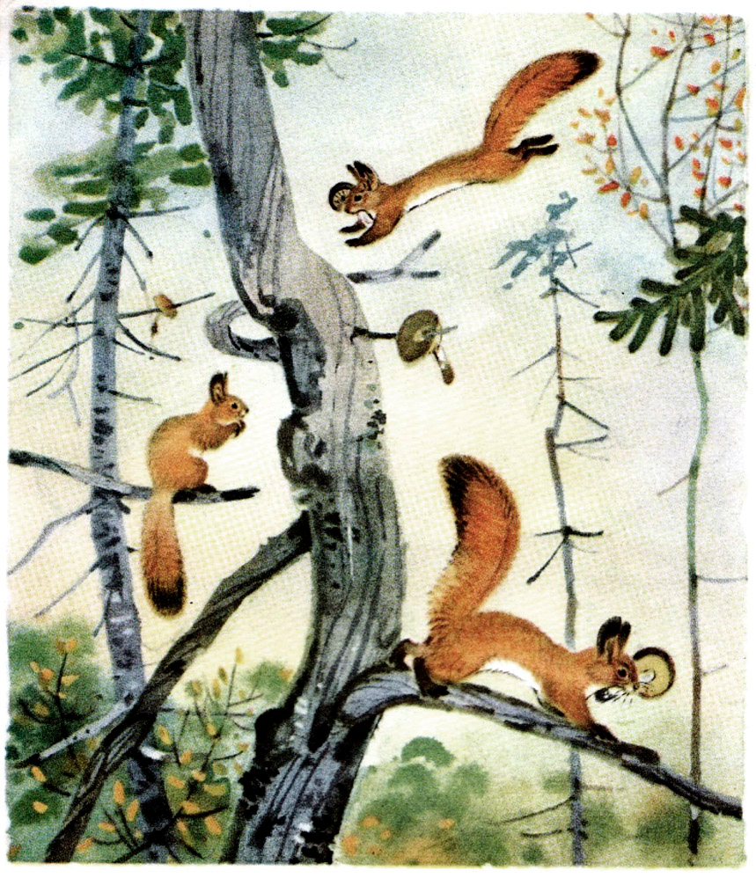

Картинки для Цветка Музыки Приложение 4
Секреты музыки и хорошего настроения: радостное приветствие, делать веселые
ритмические движения, играть на чудесных музыкальных инструментах, слушать прекрасную музыку, петь отличные праздничные песни, исполнять солнечные танцы, играть в задорные музыкальные игры.
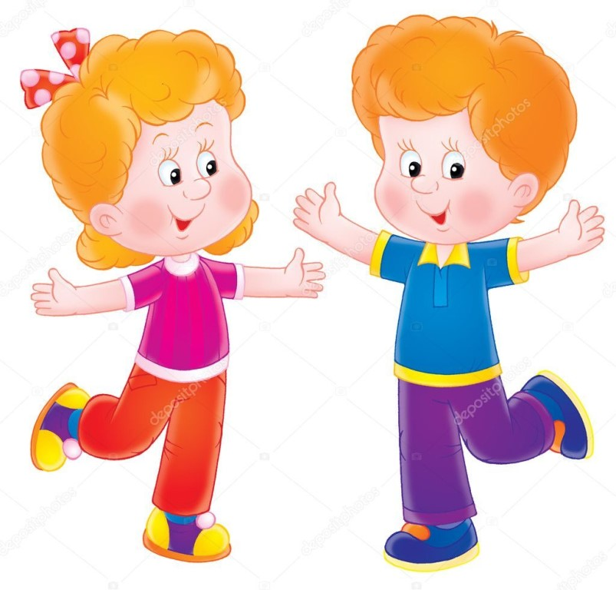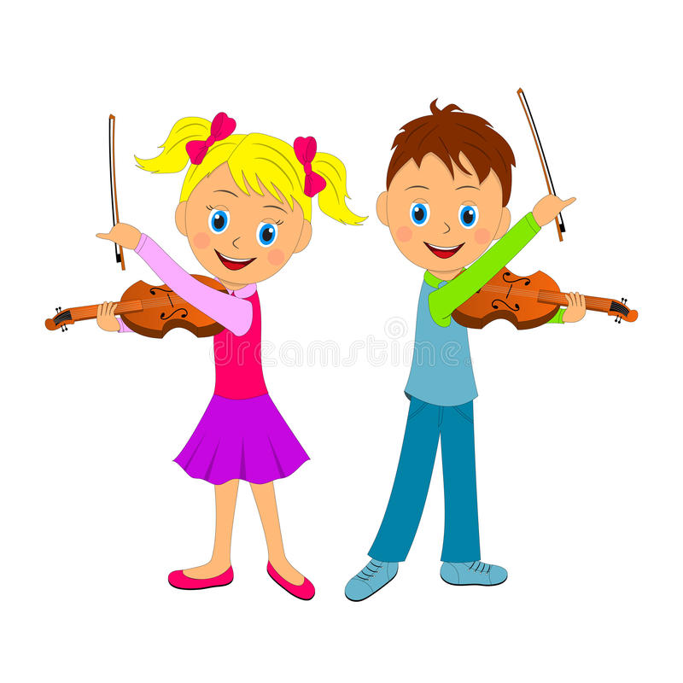

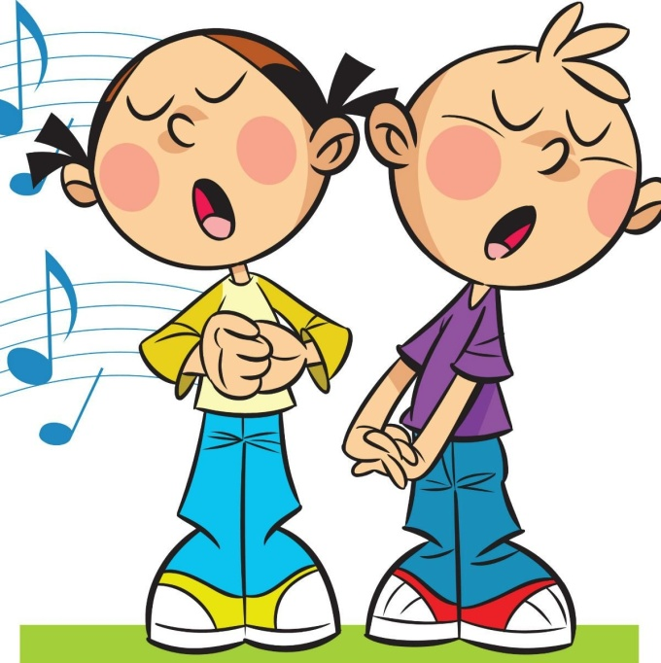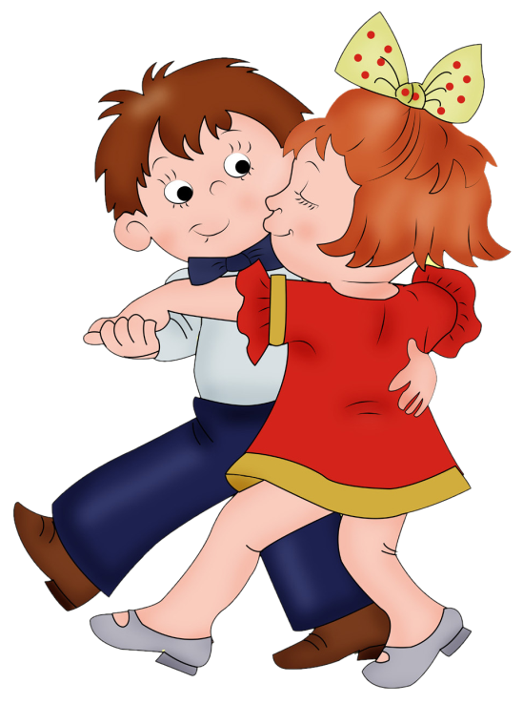
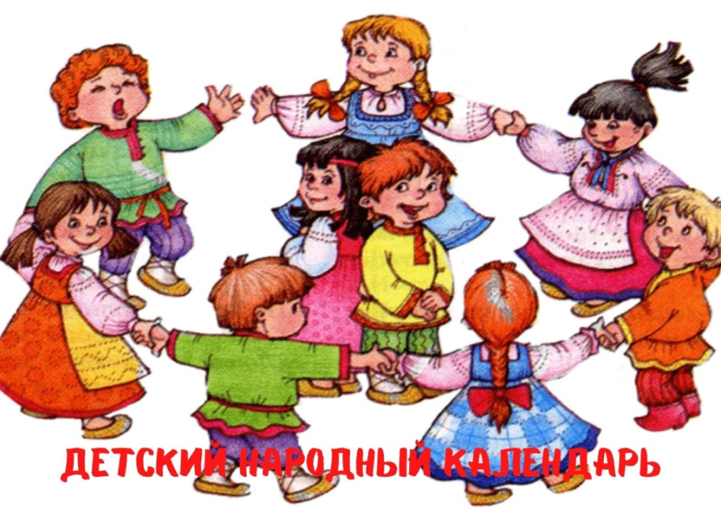
Песня «Лучшей маме» Приложение 5
слова и музыка А.Евтодьевой
- Я тебе подарю все цветы в букете,
Самой лучшей моей мамочке на свете!
Я тебе подарю на ладошке лучик
И улыбку свою, как от счастья ключик,
И улыбку свою, как от счастья ключик!
Припев.
Мамочка согреет, мамочка простит,
Мамочка укроет ото всех обид.
Мама поцелует и к себе прижмёт,
И меня любимым мама назовёт!
- Называешь меня киской и зайчонком,
Буду я для тебя ласковым ребёнком,
Чтоб ушли навсегда слёзы и тревога,
Я желаю тебе счастья очень много,
Я желаю тебе счастья очень много!

Распевка «Белочки» Приложение 6
автор А.Евтодьева
Прыг – да скок, прыг – да скок,
С ветки делаю прыжок.
Сверху вниз я лечу,
И тебя догнать хочу!

